**INFORME JUEGO PYGAME**

UNIVERSIDAD NACIONAL DEL ALTIPLANO PUNO

FACULTAD DE INGENIERÍA MECÁNICA ELÉCTRICA, ELECTRÓNICA Y SISTEMAS

PROGRAMA DE ESTUDIOS DE INGENIERÍA DE SISTEMAS

Apellidos y Nombres, GOMEZ ALANOCA JOEL SANTOS

Correo Electrónico, ioelgomez2019@gmail.com

1. **Resumen**

este proyecto es el resultado de después de analizar los movimientos de juego ping pong y el juego space impartidos en clase, el objetivo alcanzado es controlar un objeto principal dado gracias a la herramienta pygame que nos a sido impartido por el docente Pablo Cesar Tapia Catacora, del área de Computación Grafica, los resultados obtenidos durante este proyecto son manejo de objetos, manejo de arras con objetos, en el momento de jugar.

**Palabras clave:** arrays, ping pong, pygame, space.

1. **Introducción**

El problema principal antes de ejecutar el proyecto fue, la manera de tener tres oportunidades de vida al momento de jugar, porque cuando un usuario-jugador cae a un lugar de muchos enemigos entonces siempre perderá, pero si tiene más vidas escapara presto a sus tres vidas que tiene. La tecnología que utilizaremos es del pygame que nos trae los gráficos, colores, funciones importaciones de sonido,etc

1. **Desarrollo**

Librerías:

* 1. Random

Usaremos para generar enemigos en posiciones random, también para colocar las estrellas en un numero definido, pero en posiciones desconocidos las cuales insertaremos con random y por último utilizaremos al momento que se los objetos empiezan a moverse todos empezaran con velocidades distintas unos con más otros más veloz.

* 1. Sys: proveeremos variables y funcionalidades, como al momento de terminar el juego.
  2. Time: usaremos un tiempo para cuando colisionemos seamos inmortales por un tiempo determinado, principalmente usaremos al momento de donde se basara en random.
  3. Math: Estas funciones no pueden ser usadas con números complejos; usa las funciones con el mismo nombre del módulo cmath si requieres soporte para números complejos. La distinción entre las funciones que admiten números complejos y las que no se hace debido a que la mayoría de los usuarios no quieren aprender tantas matemáticas como se requiere para comprender los números complejos.
  4. Pygame: Sera nuestra librería donde trabajaremos nos facilitara, la interfaz de pantalla, control sobre la interfaz en la pantalla que nos brinda, movimientos, imágenes, sonido, cámaras, etc.
  5. Definición de funciones:
* def main(): dentro de esta definición iniciaremos el pygame, controlaremos tiempo, insertaremos los objetos o imágenes requeridas, definiremos el tamaño de la pantalla.
* def Dibuja_vidas(vida_actual): dentro de esta definicion dibujaremos las barras de salud y contaremos la vida actual.
* def terminar(): cuando el juego termine con esta definicion terminaremos la consola.
* def Vel_aletoria(): aquí es donde controlamos la velocidad incial de cada objeto si será muy rápido o lento.
* def Pos_alea_camara(camerax, cameray, objWidth, objHeight): crea un Recto de la vista de la cámara para asegurarse de que el borde derecho no esté en la vista de la cámara y siempre la cámara este en el medio.
* def Personaje_iz_der(camerax, cameray): nos ayuda a que la imagen se posicione hacia al lado de movimiento.
* def Nuevas_estrellas(camerax, cameray):mientras la cámara se mueva ha una posición las estrellas se vayan rellenando de forma aleatoria y no se pierda una vez obtenida.
* def Sale_fuera_pantalla(camerax, cameray, obj):aquí es donde controlamos nuestro objeto si se sale del medio de la pantalla entonces la cámara se dirigirá al ese mismo lado.
* def runGame(): aquí es donde controlaremos principalmente los movimientos controlados por el teclado, y la velocidad con la que se movera.

1. **Pruebas de Funcionamiento y Resultados**

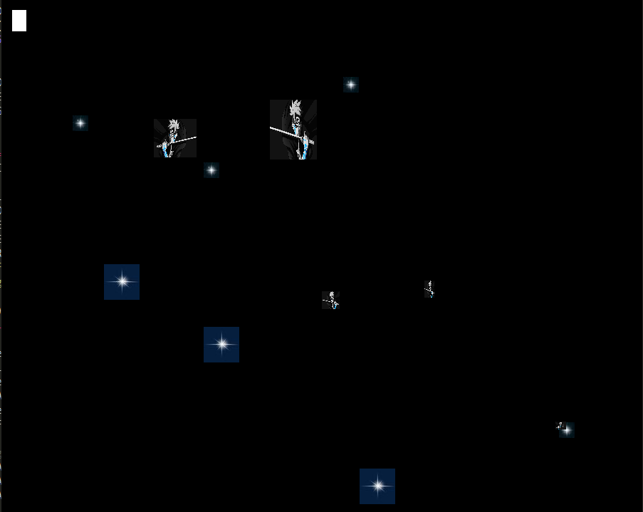

*Imagen1.inicio_de_juego*

*Podemos apreciar el inicio de partida en la imagen1 con la vida llena que esta en color blanco, cada vez que seamos comidos se restara una como veremos en la imegen2*

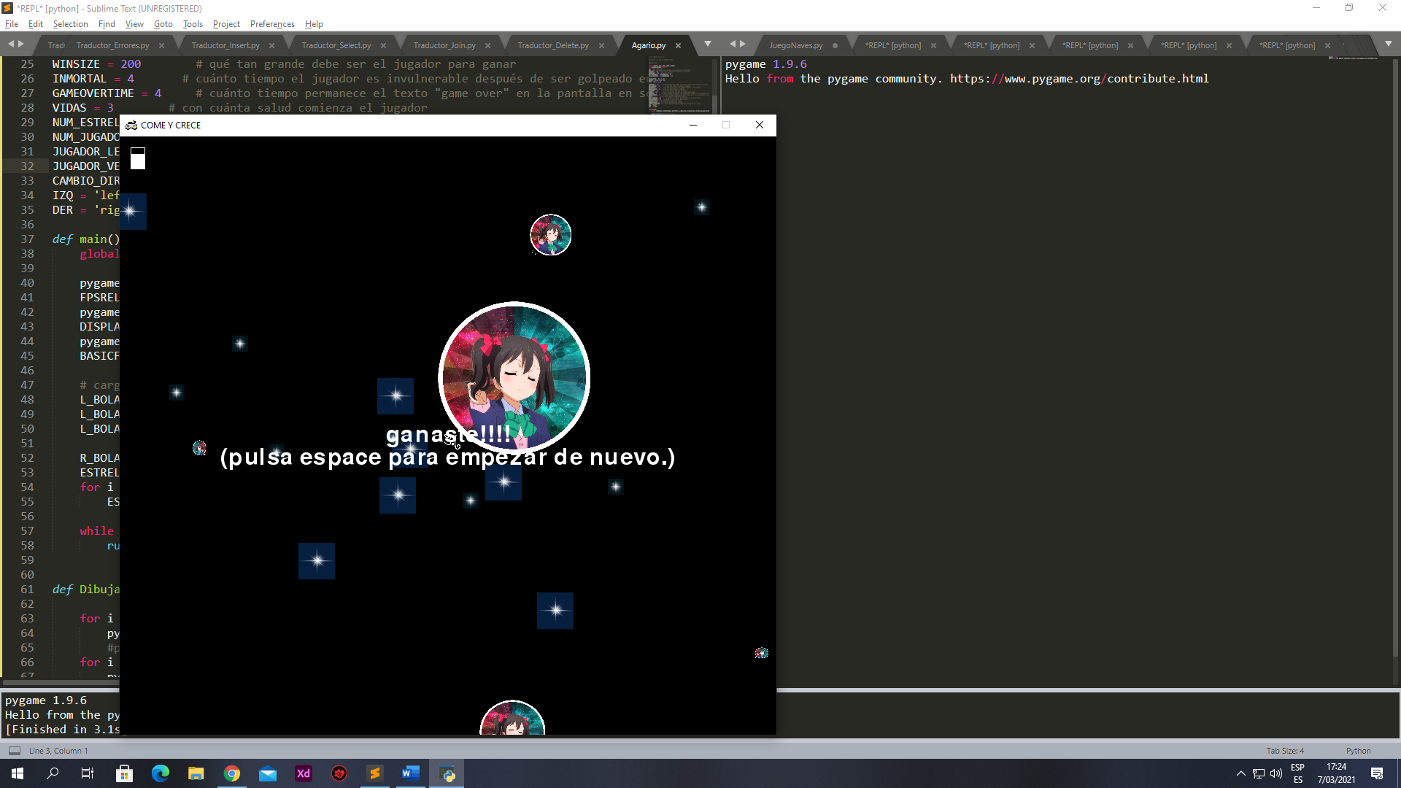

*Imagen2.findel juego*

Podemos ver que, si llegas a un tamaño determinado ganas la partida, y debes apretar espace para empezar un nuevo juego.

1. **Conclusiones**

En conclusión, este juego me ayudo a darme cuenta como esta creado los juegos, primitivos como el agar.io, sliter.io, etc. Y fortalecer mi conocimiento en Python con el uso de la herramienta pygame.

1. **Referencias**

[**https://www.pygame.org/docs/ref/key.html**](https://www.pygame.org/docs/ref/key.html)

[**https://agarioje.webnode.es/**](https://agarioje.webnode.es/)

[**https://inventwithpython.com/makinggames.pdf**](https://inventwithpython.com/makinggames.pdf)

1. **Repositorio de Código Fuente**

/*Incluir la URL del repositorio del código fuente*/